  - 统一权限管理系统

数据库设计文档
一期推进版本 | 2026 年 10 月 21 日
本文件说明从原七表 RBAC0 扩展后的实际 25 张表、三表来源映射和主要约束。字段清单从本次 H2 运行数据库导出，与当前实体映射对应。配套提供 ER 图、关系源码和 MySQL 结构 SQL。

1 设计原则和整体关系
账号负责认证，员工档案负责部门、岗位、公司与电话；本版本为一对一。岗位拥有一个角色，但员工不会仅因岗位字段就自动获得该角色。实际授权由 sys_user_role 独立保存。
关系 | 基数 | 约束
员工档案与账号 | 一对一 | employee_profile.user_id 唯一外键
部门与员工 | 一对多 | employee_profile.department_id 外键
部门与上级 | 自关联 | parent_id 外键，循环在服务校验
岗位与角色 | 一对一 | sys_post.role_id 唯一外键
用户与角色 | 多对多 | 关联组合唯一
角色与权限 | 多对多 | 关联组合唯一
系统 模块 功能 操作 | 逐级一对多 | 模块和功能的父项与名称组合唯一
部门管理员与部门 | 多对多 | admin_department 组合唯一
外部来源与事件编号 | 组合唯一 | integration_event 防重复执行

员工未设置密码时无法登录；密码摘要为空而不是使用统一默认密码。超级管理员由环境变量首次初始化，不从表单角色名称推断。表单原文保存在来源字段与目录中，实际员工授权单独维护。

2 实际数据规模和字段设计依据
真实三表验证为 111 部门、10000 员工、54 岗位、18 系统、115 模块、359 功能及 797 操作权限。新员工授权数为 0。五种权限模板不直接等于平台管理身份，也不自动替代岗位角色。
用户名和业务编码作为稳定业务键，内部 id 使用 bigint。显示名称不适合作为员工唯一标识。部门名称按当前表单规则全局唯一。手机号可能重复，因此当前不建立唯一约束。

3 数据字典

账号过期 首次改密 权限版本和逻辑停用 account_policy
字段 | 类型 | 空值 | 含义
deleted | boolean | 非空 | 账号逻辑删除标记
must_change_password | boolean | 非空 | 首次登录必须修改密码
expires_at | timestamp(6) UTC | 可空 | 过期时间
user_id | bigint | 非空 | 账号编号
version | bigint | 非空 | 权限版本
person_type | varchar(24) | 非空 | 人员类别，当前默认 EMPLOYEE

以关联主体编号为主键，不使用独立自增编号。各关系的外键以配套 SQL 和 ER 图实线为准。

管理员精确部门范围 admin_department
字段 | 类型 | 空值 | 含义
department_id | bigint | 非空 | 部门编号
id | bigint | 非空 | 记录主键
user_id | bigint | 非空 | 账号编号

岗位角色申请与审批结论 approval_record
字段 | 类型 | 空值 | 含义
created_at | timestamp(6) UTC | 非空 | 创建时间
id | bigint | 非空 | 记录主键
role_id | bigint | 非空 | 角色编号
user_id | bigint | 非空 | 账号编号
decision | varchar(16) | 非空 | PENDING APPROVED REJECTED
request_id | varchar(64) | 非空 | 业务事件或申请标识

只读审计事件 audit_event
字段 | 类型 | 空值 | 含义
actor_id | bigint | 可空 | 操作账号编号
created_at | timestamp(6) UTC | 非空 | 创建时间
department_id | bigint | 可空 | 部门编号
id | bigint | 非空 | 记录主键
result | varchar(32) | 非空 | 处理结果
kind | varchar(64) | 非空 | 事件类型
target | varchar(255) | 非空 | 操作对象，不含请求密码

业务软件目录 biz_system
字段 | 类型 | 空值 | 含义
enabled | boolean | 非空 | 启用标记
id | bigint | 非空 | 记录主键
code | varchar(64) | 非空 | 稳定编码
name | varchar(128) | 非空 | 名称
base_url | varchar(255) | 可空 | 业务入口地址

已提交导入批次 company_import_batch
字段 | 类型 | 空值 | 含义
departments | integer | 非空 | 部门行数
employees | integer | 非空 | 员工行数
functions | integer | 非空 | 功能行数
actor_id | bigint | 非空 | 操作账号编号
created_at | timestamp(6) UTC | 非空 | 创建时间
id | bigint | 非空 | 记录主键
fingerprint | varchar(64) | 非空 | 三文件 SHA256 指纹，唯一

分类字典 data_dictionary
字段 | 类型 | 空值 | 含义
id | bigint | 非空 | 记录主键
category | varchar(64) | 非空 | 字典分类
code | varchar(64) | 非空 | 稳定编码
name | varchar(128) | 非空 | 名称

部门授权上限 department_permission
字段 | 类型 | 空值 | 含义
department_id | bigint | 非空 | 部门编号
id | bigint | 非空 | 记录主键
permission_id | bigint | 非空 | 权限编号

员工组织和联系方式 employee_profile
字段 | 类型 | 空值 | 含义
department_id | bigint | 非空 | 部门编号
id | bigint | 非空 | 记录主键
post_id | bigint | 非空 | 岗位编号
user_id | bigint | 非空 | 账号编号
phone | varchar(32) | 非空 | 手机号，不保证唯一
company | varchar(128) | 非空 | 分公司原始名称

来源事件幂等记录 integration_event
字段 | 类型 | 空值 | 含义
created_at | timestamp(6) UTC | 非空 | 创建时间
id | bigint | 非空 | 记录主键
user_id | bigint | 可空 | 账号编号
source | varchar(16) | 非空 | 外部来源 hr 或 oa
result | varchar(32) | 非空 | 处理结果
digest | varchar(64) | 非空 | 请求体 SHA256 摘要
request_id | varchar(64) | 非空 | 业务事件或申请标识

登录失败计数与锁定 login_attempt
字段 | 类型 | 空值 | 含义
failures | integer | 非空 | 失败次数
locked_until | timestamp(6) UTC | 可空 | 锁定截止时间
username | varchar(64) | 非空 | 用户名，唯一

部门受管角色 managed_role
字段 | 类型 | 空值 | 含义
department_id | bigint | 非空 | 部门编号
role_id | bigint | 非空 | 角色编号

以关联主体编号为主键，不使用独立自增编号。各关系的外键以配套 SQL 和 ER 图实线为准。

功能与操作权限关联 permission_detail
字段 | 类型 | 空值 | 含义
function_id | bigint | 非空 | 功能编号
id | bigint | 非空 | 记录主键
permission_id | bigint | 非空 | 权限编号
action | varchar(32) | 非空 | 操作编码

五类来源权限模板 permission_template
字段 | 类型 | 空值 | 含义
id | bigint | 非空 | 记录主键
permission_id | bigint | 非空 | 权限编号
name | varchar(64) | 非空 | 名称

会话最近活动时间 session_activity
字段 | 类型 | 空值 | 含义
last_seen | timestamp(6) UTC | 非空 | 最近访问时间
session_id | varchar(36) | 非空 | JWT 会话编号

以关联主体编号为主键，不使用独立自增编号。各关系的外键以配套 SQL 和 ER 图实线为准。

部门树与负责人 sys_department
字段 | 类型 | 空值 | 含义
id | bigint | 非空 | 记录主键
manager_id | bigint | 可空 | 负责人账号，可空
parent_id | bigint | 可空 | 上级部门，可空
manager_name | varchar(128) | 可空 | 来源表负责人姓名
name | varchar(128) | 非空 | 名称

模块下的业务功能 sys_function
字段 | 类型 | 空值 | 含义
id | bigint | 非空 | 记录主键
module_id | bigint | 非空 | 模块编号
name | varchar(128) | 非空 | 名称
description | varchar(2000) | 非空 | 说明

可撤销的 JWT 会话 sys_login_session
字段 | 类型 | 空值 | 含义
expires_at | timestamp(6) UTC | 非空 | 过期时间
issued_at | timestamp(6) UTC | 非空 | 签发时间
user_id | bigint | 非空 | 账号编号
id | varchar(36) | 非空 | 记录主键

应用下的功能模块 sys_module
字段 | 类型 | 空值 | 含义
id | bigint | 非空 | 记录主键
system_id | bigint | 非空 | 业务系统编号
name | varchar(128) | 非空 | 名称

原子权限点 sys_permission
字段 | 类型 | 空值 | 含义
id | bigint | 非空 | 记录主键
system_id | bigint | 非空 | 业务系统编号
code | varchar(128) | 非空 | 稳定编码
name | varchar(128) | 非空 | 名称
menu_path | varchar(255) | 非空 | 资源或菜单路径

岗位与一对一角色 sys_post
字段 | 类型 | 空值 | 含义
id | bigint | 非空 | 记录主键
role_id | bigint | 非空 | 角色编号
name | varchar(128) | 非空 | 名称

RBAC0 角色 sys_role
字段 | 类型 | 空值 | 含义
enabled | boolean | 非空 | 启用标记
id | bigint | 非空 | 记录主键
code | varchar(64) | 非空 | 稳定编码
name | varchar(128) | 非空 | 名称
description | varchar(255) | 可空 | 说明

角色权限关联 sys_role_permission
字段 | 类型 | 空值 | 含义
id | bigint | 非空 | 记录主键
permission_id | bigint | 非空 | 权限编号
role_id | bigint | 非空 | 角色编号

登录账号与显示姓名 sys_user
字段 | 类型 | 空值 | 含义
administrator | boolean | 非空 | 平台超级管理员标记
enabled | boolean | 非空 | 启用标记
id | bigint | 非空 | 记录主键
username | varchar(64) | 非空 | 用户名，唯一
display_name | varchar(128) | 非空 | 显示姓名
password_hash | varchar(255) | 可空 | BCrypt 摘要，可空

用户角色关联 sys_user_role
字段 | 类型 | 空值 | 含义
id | bigint | 非空 | 记录主键
role_id | bigint | 非空 | 角色编号
user_id | bigint | 非空 | 账号编号

4 主要约束和一致性
sys_user.username、角色和系统及权限的 code 唯一。employee_profile.user_id、sys_post.role_id、permission_detail.permission_id 唯一。用户角色、角色权限、管理员部门、部门委派权限、模块名称和功能名称分别建立组合唯一约束。集成事件以 source 和 request_id 唯一，导入批次以 fingerprint 唯一。
数据库外键约束实体引用存在；组织树无环、管理范围、模板使用方式、审批只处理一次等规则在服务层处理。HR 调岗、审批、三表提交均有数据库事务。数据库唯一键是并发下最终防线，当前进程使用 synchronized 顺序处理集成事件。
应用和角色停用保留关联，但不再参与有效权限计算。新用户管理删除接口通过 account_policy.deleted 和 sys_user.enabled 逻辑停用，并撤销会话、回收角色。旧接口和部分目录仍使用物理删除，已有引用时拒绝或由外键阻止。

5 索引与结构 SQL
用户名、角色权限关联与外部事件编号采用唯一约束。会话按用户及到期时间建索引，审计按操作人及时间建索引。database-mysql-phase-one.sql 提供 CREATE TABLE、主键、唯一键、外键和索引定义，使用 InnoDB、utf8mb4 与 UTC 时间；脚本仅含结构。

6 本地数据准备
H2 演示库使用 create-drop，停止进程后数据清空。重启后可重新导入三表或使用虚构演示表单。OIDC 客户端、授权、同意与 RSA 密钥保存在内存，与数据库会话区分。

ER 图：RBAC0 授权
方框为实际表，连线标明外键；1 为被引用端，N 为引用端，0..1 为唯一且可选的关联。完整可编辑关系见 database-er.mmd。
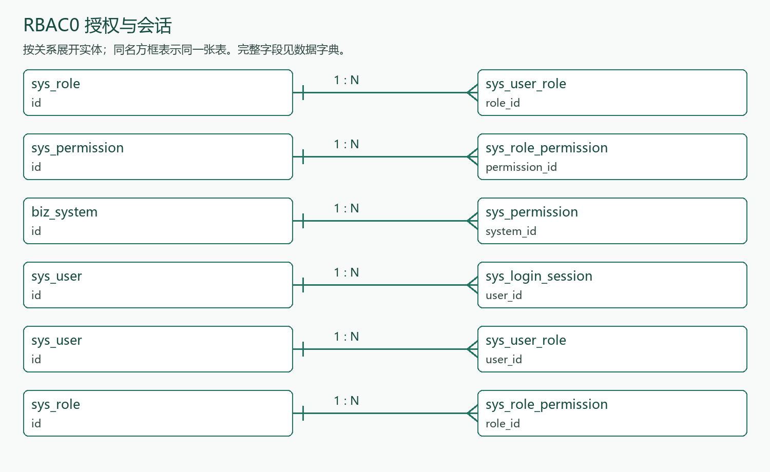

ER 图：组织与功能目录
方框为实际表，连线标明外键；1 为被引用端，N 为引用端，0..1 为唯一且可选的关联。完整可编辑关系见 database-er.mmd。
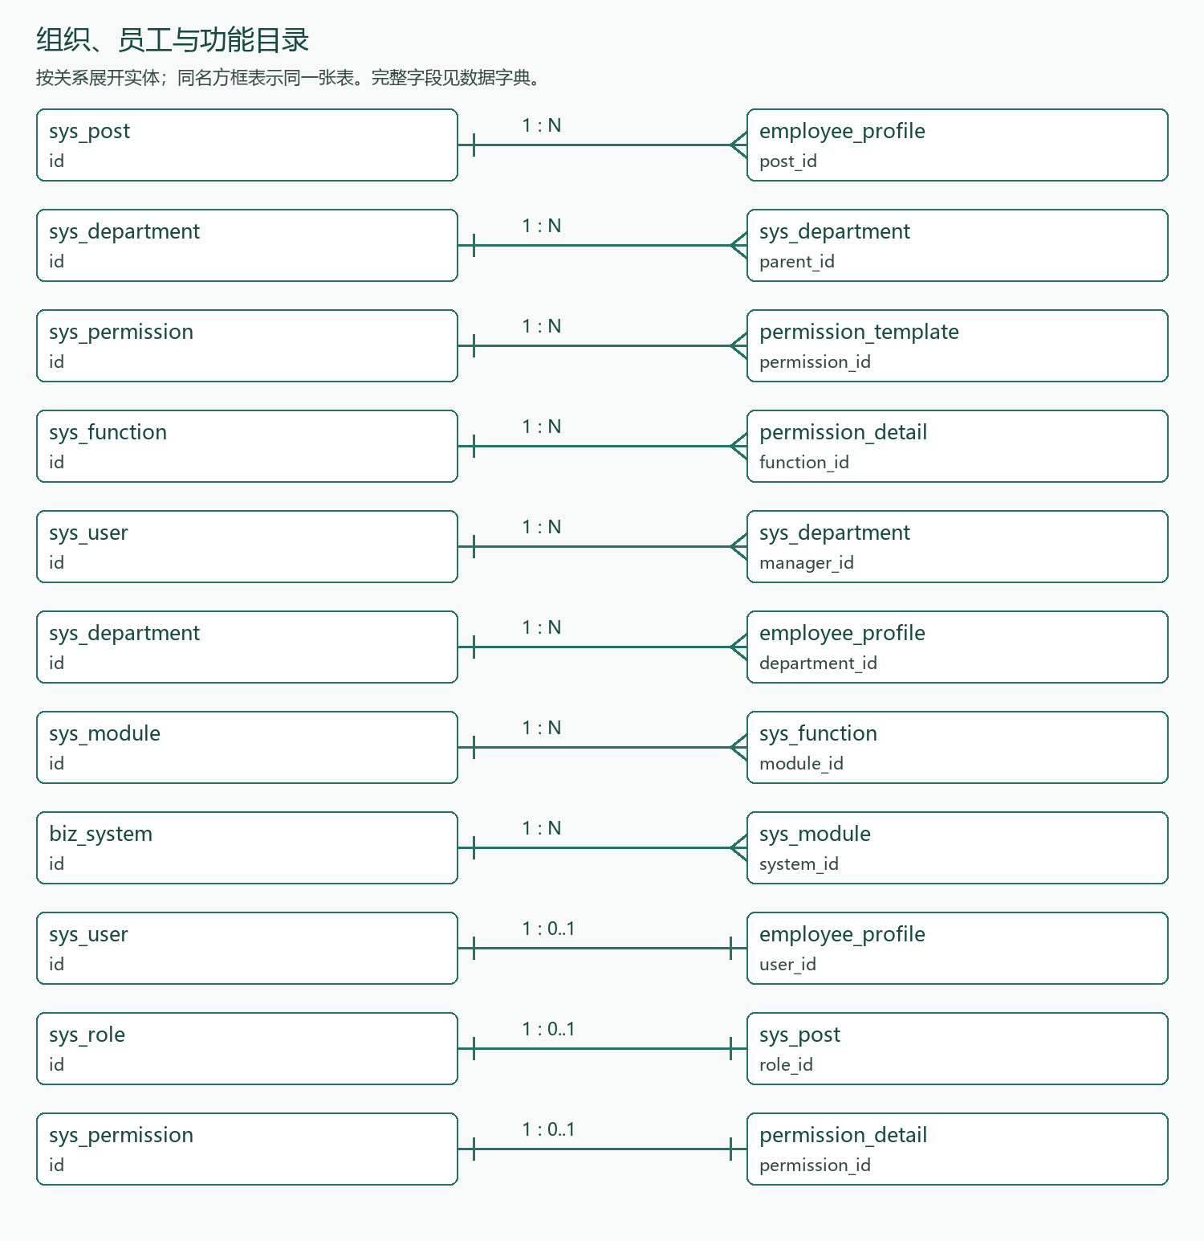

ER 图：管理与集成记录
方框为实际表，连线标明外键；1 为被引用端，N 为引用端，0..1 为唯一且可选的关联。完整可编辑关系见 database-er.mmd。
